《迷娘》
- 巩固导练
阅读下面的文字,完成1-3题。
古代人没机器,想要看什么书,非得自己挽起袖子抄不可,就算家里有钱,用得起雕版印刷,也得请刻工一个字一个字地雕在版上。在这种情况下,复制的质量就很难保证。因为传抄的人也是普通人,会写错别字,会犯懒,会突然走神而漏掉个把字,会因为急着出去吃饭而擅自把笔画减掉几笔……如果是大部头著作,改动一两个字或许 ,但如果是诗歌在传抄时被改了哪怕一个字,那作品本身有可能“ ”乃至面目全非。要知道,( ),一字之差,可能就会改变整首诗的格调,可谓 。
距今已有1000多年的唐朝,信息辗转传播,中间历经战乱变迁,许多唐诗作品的版本与其最初已大不一样。我们 的经典语句,也许只是一个美丽的误会。如李白的《将进酒》里有个名句:“天生我材必有用。”清代人查过古本诗集,发现这句诗居然还有好几个版本:“天生我身必有财”“天生吾徒有俊材”和“天生我材必有开”。可见版本之间的差异有多离谱。直到有近代学者在敦煌唐人手抄诗卷里发现这首诗的踪影,知道了这首诗叫作《惜樽空》,这句诗写成“天生吾徒有俊才”,我们今人才搞清楚这首诗在唐代的真正模样。
1.依次填入文中横线上的成语,全都恰当的一项是( )（3分）
A.无伤大雅 伤筋动骨 一字千里 耳熟能详
B.无关大局 遍体鳞伤 失之千里 耳闻则诵
C.无关大局 伤筋动骨 失之千里 耳熟能详
D.无伤大雅 遍体鳞伤 一字千里 耳闻则诵
2.下列在文中括号内补写的语句,最恰当的一项是( )（3分）
A.诗歌贵在含蓄,言在此而意在彼
B.诗歌的特点是以最少的篇幅表达最微妙的含意
C.诗歌创作需要极其认真的严谨态度与作风
D.诗歌与小说散文、戏剧等都有明显的不同
3.文中画横线的句子有语病,下列修改正确的一项是( )（3分）
A.唐朝距今已有1 000多年,信息辗转传播,中间历经战乱变迁,许多唐诗作品与其最初的版本已大不一样。
B.距今已有1 000多年的唐朝,中间历经战乱变迁,信息辗转传播,许多唐诗作品与其最初的版本已大不一样。
C.距今已有1 000多年的唐朝,中间历经战乱变迁,信息辗转传播,许多唐诗作品的版本与其最初已大不一样。
D.唐朝距今已有1 000多年,中间历经战乱变迁,信息辗转传播,许多唐诗作品与其最初的版本已大不一样。
4.下图是某校为高中生撰写个人生涯规划而提供的流程图,请把这个图转写成一段文字介绍。要求内容完整,表述准确,语言连贯,不超过90字。（6分）
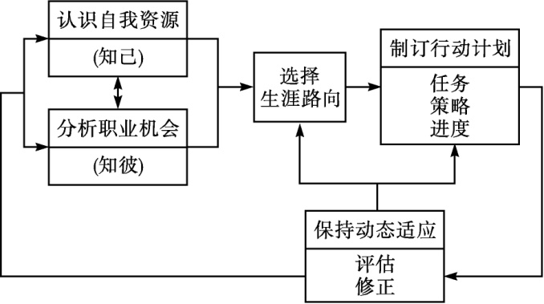

- 拓展导练
阅读下面的诗歌,完成5-8题。
走向北方
邹荻帆
穿过了滴绿的树林
与淡墨水的远山,
赭石色的大路上,
我们以沉重的脚步
走向北方。

北方是广阔的,
那些线条模糊的地
我们走近了,
更想望着
那更远的
萦在白云下
爬上青苔的古城,
以及插上瓦松的黑色的屋脊。……

每天,
我们跋涉在
灼热与尘封的大路上。
沙子与汗水填在耳根,
贴在背上的
是湿答答的汗衣,
沙子钻破了草履呵,
一天天
我们的脚掌磨得更粗粝了,
我们将以粗粝的脚趾
快乐而自由地行走在中国的每一条路上,
吻合着祖先们的足迹。

晚间,
我们投落在
墙壁霉湿的屋子里,
围着跳跃的烛光,
用生水吞着那走了味的麦饼,
草席上我们脱下沾着泥土的鞋,
记忆数着大路上的脚印:
哦,那停住了呼吸的农场上的风车,
那悬在木门上的锈绿的铜锁,
它们的主人走了,
只留着黄犬叫着寂寞。……

烛火跳跃着,
灼热的心也随着烛光跳跃着呀!
祖国呵,
我们为着争求您的自由与光明,
灼热的心无时不是在追逐着遥远的风沙,
而不辞万里的行程啦。
烛火以微弱的光
剪破了黑暗,
我们微弱的力量
将也能如一星燎原的火
而递燃着四万万五千万支灯芯焰吗?
烛火跳跃着,
我们以红色的笔
勾写着明天的计划与行程,
在明天啊,
我们更将坚决勇敢地走向北方的北方。
1938年7月
5.下列对本诗相关内容的理解,不正确的一项是( )（3分）
A.诗歌开篇是对行军状况的描写,从前两节诗可以看出,在诗人眼里北方大地的景色是萧条荒凉的。
B.“我们跋涉在/灼热与尘封的大路上”写前进时“我们”遇到的艰难险阻,表现了“我们”走向北方的态度很坚决。
C.诗歌三、四两节概括地叙述行军的过程,写白天时侧重描写细节,写夜晚时则侧重描写村中景象。
D.“我们以红色的笔/勾写着明天的计划与行程”,用笔的颜色与勾写的内容暗示“我们”对未来充满希望。
6.下列对本诗艺术特色的分析鉴赏,不正确的一项是( )（3分）
A.“那停住了呼吸的农场上的风车”,运用拟人手法,营造了寂寥落寞、毫无生气的氛围。
B.诗歌抒情多用象征,如烛火象征跳跃的心,烛光代表光明,黑暗象征沦陷,星火燎原代表全民抗战。
C.“在明天啊,/我们更将坚决勇敢地走向北方的北方”,直抒胸臆,余韵悠长,表达了走向抗战最前线的决心。
D.整首诗的格调是先抑后扬,上半段是冷色调,下半段转向了暖色调,正暗合了抗战必胜的光明前景。
7.“我们将以粗粝的脚趾/快乐而自由地行走在中国的每一条路上,/吻合着祖先们的足迹。”如何理解诗句中的“吻合”?（4分）

8.诗歌用“走向北方”作标题有什么好处?请结合诗歌简要分析。（6分）

★三、选做题
伤 春
孟 郊
两河春草海水清，十年征战城郭腥。
乱兵杀儿将女去，二月三月花冥冥。
千里无人旋风起，莺啼燕语荒城里。
春色不拣墓傍株，红颜皓色逐春去。
春去春来那得知，今人看花古人墓，
令人惆怅山头路。
9.下列对这首诗的理解和赏析，不正确的一项是( )（3分）
A.首联写春天的青草和河水，和十年征战而满含血腥之气的城郭形成反差，肃杀意味浓厚，
奠定了本诗的情感基调。
B.颔联照应首联，揭示城郭现状的原因，二三月本是春日花开的时节，但此时因为战乱，花朵却晦暗不明亮。
C.“旋风”和“莺啼燕语”打破了“千里无人”的安静，鸟儿的鸣叫使得荒城有了生机，动静结合，颇有意趣。
D.“不拣”“逐春”采用拟人的手法，写出了留春不住的惜春之情，“墓”字两次出现，更增添了荒芜之意。

10.苏轼说：“郊寒岛瘦”。孟郊之诗，多苦寒之作。请结合诗句，谈谈本诗是如何体现孟郊诗作之“寒”的。（6分）

